|  |  |  |  |  |
| --- | --- | --- | --- | --- |
| |  |  | | --- | --- | | 研究所だより | **第　９５　号**  **令和６年７月１８日発行**  **三股町教育研究所** | | **「　不　易　と　流　行　」**  　　　　　　　　　　　　　　　　　　　　　　　　　　　　　　　　　　三股町教育研究所　　研究指導員　　横田　通久    本年度より三股町教育研究所を担当します研究指導員の横田通久です。どうぞよろしくお願いいたします。  　　私は、三股町での勤務が１２年目になります。三股町での初めての勤務は、昭和６３年度の三股小学校です。新任式で、初めて児童に紹介されたときのことが今も忘れられません。１３００人の児童が体育館で、転入者を歓迎してくれたわけですが、その数の多さに圧倒されました。職員も多すぎて、１学期中に全職員の名前を覚えることができませんでした。その翌年に三股小学校が三股西小学校と分かれました。この年（平成元年度）に三股町教育研究所が開設され、私は初代研究員として辞令をいただきました。当時は、土曜日が授業日であったために、昼食をとってからの研究所通いだったことを記憶しています。初年度は、研究をどのように進めればいいのかよく分からず、隣の都城市の教育研究所と合同研究会をしたこともありました。町内の他の小学校や中学校の先生方といろいろなことを協議しながら研究のゴールを目指したわけですが、教育研究所として研究の進め方がよく分かりませんでした。当時の研究指導員（桑山先生）から懇切丁寧に指導していただいたことが今でも忘れられません。桑山先生のご指導や他の研究員の先生方の支えもあり、何とか研究員としての任期を終えることができ、教育研究所の研究員として、大変充実した１年であったと思います。  研究所初年度の研究主題は、「自ら考え、判断し、行動できる児童・生徒の育成」でした。あれから、時は流れ研究所も今年で３６年目を迎えます。その間、時代の要請や本町の児童・生徒の実態を基に、そのニーズに応じて研究が進められてきました。その間の研究の流れを振り返ってみると、コンピュータの活用、自らの学び、生きる力、確かな学力、小中一貫教育、教育の情報化、学力を伸ばす学習指導・・・等、多岐に渡る内容の研究がなされてきたようです。そして、その研究内容が、本町の各学校の日々の指導に反映されてきたことと思います。研究所の３６年間の研究の必要性は当然のことですが、その研究は、時代の変化に伴う教育界の流行を踏まえたものでもあったといえます。これからは、今以上に社会の変化が大きく、予測不能だと言われています。この社会の変化に伴う教育環境の中で、様々な流行に対応していくことは大事なことだといえます。本年度縁あって、私がこの教育研究所の研究指導員を担当することになったわけですが、これまでの三股町教育研究所の取組みを振り返ったときに、ふと思ったことは、「不易と流行」、この言葉です。教育研究所の研究主題名一つとっても、時代の流れに伴い変化しています。研究所の研究主題は、その時代の流行を踏まえながらも、教育の本質を追求したものです。例えば、初年度の研究主題「自ら考え、判断し、行動できる児童・生徒の育成」は、３６年間のどの時代にも通ずる「不易」とされる児童生徒に求められる資質・能力ではではないかと考えます。  中教審答申（１９９６年．７．１抜粋）では「不易と流行」について、「教育においては、どんなに社会が変化しようとも、時代を超えて変わらない価値のあるもの（不易）がある。豊かな人間性や構成さを重んじる心、自らを律しつつ、他人と協調し、他人を思いやる心、人権を尊重する心、自然を愛する心など、こうしたものを子供たちに培うことは、いつの時代、どこの国においても大切にされなければならないことである。しかし、また、教育は、同時に社会の変化に無関心であってはならない。時代の変化とともに変えていく必要があるもの（流行）に柔軟に対応していくことも、教育に課せられた課題である。」と、述べられています。  本年度の教育研究所の研究については、新たな教育の流れとして、県教委が推奨している「ひなたの学び」を含めていくことになると思いますが、改めて「不易と流行」という視点からの研究推進が求められているように思えます。 | | |

|  |
| --- |
|  |

**【令和６年度　三股町教育研究所　研究の全体構想】**

|  |  |  |  |  |  |
| --- | --- | --- | --- | --- | --- |
| 学習指導要領  宮崎県教育基本方針 |  | **三股町教育基本方針** | |  | 三股町の特性  ○「文教みまた」の教育  ○小学校６校・中学校１校 |
|  |  |
| 未来を創る　心豊かで活気あふれる　文教三股の人づくり |  | ＜基本目標＞ |  |  |  |
| 三股町小中学校校長会 |  |  | 三股町教育研究会 |
| 三股町小中学校教頭会 |  |  | 三股町情報教育研究会 |
| 三股町教育ＣＩＯ補佐官 |  |  | 三股町伝統教育研究会 |
|  | | |  |  |
| 研究で目指す学校像・教師像・児童生徒像 | | | | | |
| ○　学校間の連携を図りながら、確実な共通実践を教育活動において展開しようとする学校  ○　小・中学校の連携を大切に、ＩＣＴ機器の効果的な活用を通して、基礎的・基本的な内容の定着や学習習慣の形成を図るための実践的な研究と計画的な取組を行おうとする教師  ○　基礎的・基本的な学習内容を身に付け、情報を整理し活用できる力をもった児童生徒  ○　自分の考えをもち、他者と意見を交わし合いながら、問題解決に向けて主体的に取り組むことのできる児童生徒 | | | | | |
|  |  |  |  |  |  |
| 研究主題　及び　副題 | | | | | |
| 個別最適な学びの実現に向けた学習指導法の研究  ～「みまたん学習モデル」と「ひなたの学び」の融合を図った学習指導を通して～ | | | | | |
|  |  |  |  |  |  |
| 研　究　目　標 | | | | | |
| 個別最適な学びに向けた学習指導や支援を行うために、認知能力検査「NINO」の結果分析を位置付けた「みまたん学習モデル」と協働的な学びの方向性が示されている「ひなたの学び」を融合した新たな学習モデルを構築し、その実践化を図る。 | | | | | |
|  |  |  |  |  |  |
| 研　究　仮　説 | | | | | |
| 認知能力検査「NINO」の結果と分析からの有効な手立てを位置付けた「みまたん学習モデル」と、県が協働的な学びの方向性を示している「ひなたの学び」を具体化し、その融合を図った新たな学習モデルを構築して実践化を図っていけば、個別最適な学びに向けた学習指導や支援の充実につなげることができるであろう。 | | | | | |
|  |  |  |  |  |  |
| 研　究　内　容 | | | | | |
| 学習指導法研究班 | | | | | |
| 「個別最適な学び」の実現に向けた学習指導や支援を行うために  　１　新たな学習モデルの構築（「みまたん学習モデル」と「ひなたの学び」の融合）   1. 「ひなたの学び」の具体的なイメージ化 2. 「みまたん学習モデル」と「ひなたの学び」の融合を図った新たな学習モデルの作成   ２　新たな学習モデルの実践化  (1) 学習モデルに基づいた授業づくり  (2) 授業実践 | | | | | |
|  | | |  | | |
| 町 内 7 校 の 主 題 研 究 | | | | | |

【令和６年度三股町教育研究所の研究内容】

本年度も昨年度に引き続き、研究主題にある「個別最適な学びの実現」を目指し、次のような視点で研究や授業実践を深めていきます。

　個別最適な学びの実現を可能にするために、これまでの「みまたん学習モデル」と県が推奨している「ひなたの学び」を融合した新たな学習モデルを、どのように作成すればよいか？

1. 「個別最適な学び」の実現に向けた学習指導や支援の充実につなげる新たな学習モデルを作成します。

〇　県の推奨している「ひなたの学び」の具体的イメージ化

〇　具体的にイメージした「ひなたの学び」と認知能力検査NINOを位置付けた「みまたん学習モデル」との融合を図った新たな学習モデルの作成

1. 新たな学習モデルでの授業実践を行います。

**〇　新たな学習モデルに基づいた授業づくり**

**〇　授業実践を通しての検証**

【三股町研究所の全体研究の内容と様子】

４月２３日（火曜日）に「令和６年度三股町教育研究所委嘱状交付式」を無事に終え、令和６年度の三股町教育研究所がスタートしました。１学期は、合計で８回の研究会を実施しました。

第１回の研究会では、本年度より参加した研究員に向けて、昨年度までの研究内容について共通理解を図りました。認知能力検査NINOの結果とICTを活用した「個別最適な学びの実現」の成果と課題を再度確認しました。

本年度の研究では、昨年度に引き続き、「個別最適な学びの実現」を可能にするために、これまでの「みまたん学習モデル」と県が推奨している「ひなたの学び」を融合した新たな学習モデルを作成します。そのため、研究主題を『個別最適な学びの実現に向けた学習指導法の研究』、副題を『「みまたん学習モデル」と「ひなたの学び」の融合を図った学習指導を通して』としています。個別最適な学びに向けた学習指導や支援を行うために認知能力検査NINOの結果分析を位置づけた「みまたん学習モデル」と協働的な学びの方向性が示されている「ひなたの学び」を融合した新たな学習モデルを構築します。この学習モデルによる実践を通して、個別最適な学びの実現に向けた学習指導や支援の充実につなげていきたいと考えています。

そのために、研究所で捉える「ひなたの学び」についてそれぞれの研究員が考えを出し合い、協議を行いました。「ひなたの学び」の「ひとりひとりが問いをもち」、「なかまとなって学び合い、」「たかめよう深く考える力」における目指す児童生徒像や教師の指導の在り方を具体的にイメージしたものを発表し合い、どの学校、学年、教科にも通じる学習モデルになるように協議を重ねました。そして、研究所の「融合についての捉え方」をもとに、「みまたん学習モデル」と「ひなたの学び」を融合した新たな学習モデルを構築しました。今後は、その新たな学習モデルをもとに、２学期に研究授業を行い、成果と課題を検証し、研究を進めていきたいと考えています。

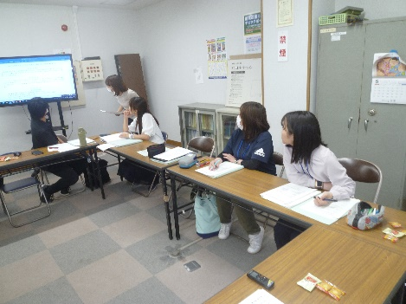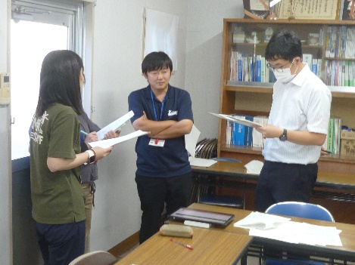　　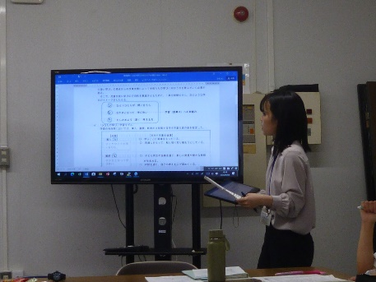

【**全体研究会や運営部会の様子**】

**令和６年度　三股町教育研究所　研究員**

私たちは令和６年度の研究員です。「文教みまた」の継承と発展のために、一生懸命頑張ります。

|  |  |  |  |
| --- | --- | --- | --- |
|  |  |  |  |
| **三股町教育委員会**  **横田　通久** | **三股小学校**  **北村　恭子** | **三股小学校**  **福永　祐哉** | **勝岡小学校**  **村雲　来賀** |
|  |  |  |  |
| **梶山小学校**  **菅原　幸一** | **宮村小学校**  **間宮　千尋** | **長田小学校**  **前原　雄一** | **三股西小学校**  **安藤　夏奈** |
|  |  |  | 三股町の子どもたちが主体的・対話的で深い学びができるように学習指導のあり方について研究しています。毎月３回以内、隔週火曜日午後５時から中央公民館で真剣な協議を行っています。 |
| **三股西小学校**  **西畑　直子** | **三股中学校**  **中島　航輝** | **三股中学校**  **牧野　将太** |
| 編集あとがき  　研究所がスタートして、８回の研究会を行ってきました。１０名の研究員が顔をつき合わせて、いろいろな協議を行いますが、最初はなかなかものが言いにくい雰囲気がありました。しかし、回数を重ねるごとに、それぞれの研究員が自分の思いを発表するようになりました。会のスタートは、研究員のスピーチになっています。ここで、日々の教育実践や読んだ本の感想等についてスピーチします。このスピーチを行うことで、研究員の中にあった話すことへの抵抗がなくなってきました。現在、研究は理論を中心として進んでいますが、いよいよ２学期からは実践研究へと進んでいきます。十分な時間がとれない中ではありますが、研究員全員で協働しながら研究目標の達成を目指してがんばりたいと思います。今後も先生方のご理解とご協力のほど、よろしくお願いいたします。 | | | |